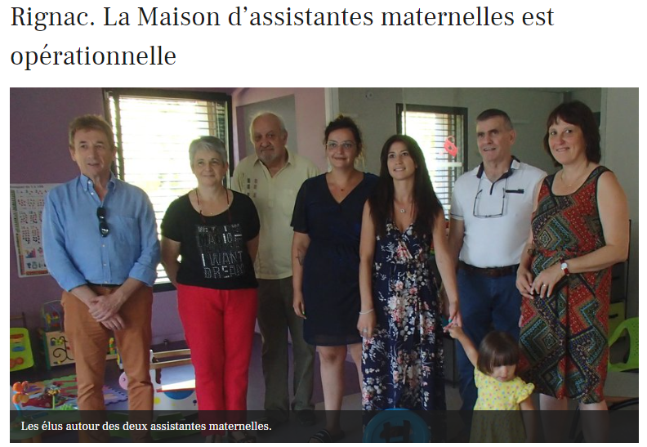

L’ouverture officielle de la Maison d’assistantes maternelles (MAM) de Rignac a eu lieu le 18 juillet. Elle est tenue par Mathilde Chastang et Elise Ponsart qui seront rejointes par Sandrine Evenas.
Une visite a été organisée jeudi 21 juillet, conduite par le maire Francis Lacayrouze et deux de ses adjoints Pascale Chalaux et Alain Sanz., en présence de Caroline Mey-Fau, déléguée petite enfance à Cauvaldor, et Alfred Terlizzi, conseiller départemental.
Cette MAM peut accueillir douze enfants. Elle fonctionne en autogestion avec les parents des enfants. Elle sera ouverte de 8 heures à 17 h 30. Elle est installée dans l’agrandissement de la mairie et sa création s’est faite conjointement à la réhabilitation du bâtiment dans lequel ont été créés trois logements.
"Ce fut un long projet qui a débuté en 2016, a rappelé le maire. Le budget total s’élève à 950 000 € HT, dont 500 000 pour la MAM elle-même. L’Europe (Leader), L’État, la région Occitanie, le département du Lot et Cauvaldor ont apporté leur aide."
On peut contacter la MAM sur son adresse email : mam46rignac@gmail.com.

